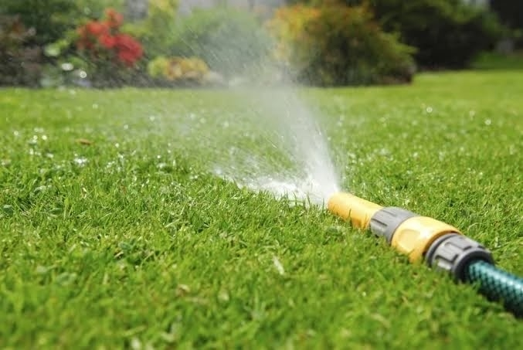
Уважаемые жители района!
В связи с установившейся жаркой погодой , призываем вас проявлять бережливость в использовании водных ресурсов . Просьба воздержаться от полива газонов и прочих зелёных насаждений . Вместе мы сможем сохранить наши улицы красивыми и чистыми , даже в условиях сильной жары .
Благодарим за вашу поддержку и ответственное отношение к окружающей среде !

